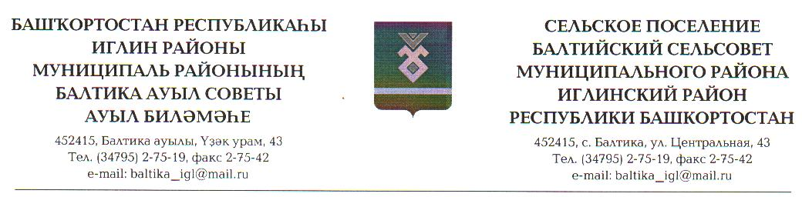

КАРАР РЕШЕНИЕ

Совета сельского поселения Балтийский сельсовет муниципального
района Иглинский район Республики Башкортостан

Об утверждении Целевой программы мероприятий по профилактике терроризма и экстремизма , а также минимизации и ( или) ликвидации последствий проявлений терроризма и экстремизма на территории сельского поселения Балтийский сельсовет муниципального района Иглинский район на 2011-2014 годы .

В соответствии с требованиями Федерального закона Российской Федерации от 06.10.2003 г № 131 –ФЗ « Об общих принципах организации
местного самоуправления в Российской Федерации», Федерального закона Российской Федерации от 06.03.2006 г № 35-ФЗ « О противодействии терроризму», Федерального закона Российской Федерации от 25.07.2002 г
№ 114-ФЗ « О противодействии экстремистской деятельности». Указа Президента Российской Федерации от 15.02.2000г № 116 « О мерах по противодействию терроризму» , Уставом сельского поселения Балтийский сельсовет муниципального района Иглинский район Республики Башкортостан, в целях определения основных направлений деятельности в рамках реализации
вопроса местного значения –участие в профилактике терроризма и экстремизма на территории сельского поселения Балтийский сельсовет муниципального района Иглинский район , Совет сельского поселения Балтийский сельсовет муниципального района Иглинский район решил :

1.Утвердить Целевую программу мероприятий по профилактике терроризма и экстремизма , а также минимизации и (или) ликвидации последствий проявлений терроризма и экстремизма на территории сельского поселения Балтийский сельсовет муниципального района Иглинский район на 2011-2014 годы.
2. Предусматривать ежегодно средства в объемах , предусмотренных в Программе ,в проектах бюджета сельского поселения Балтийский сельсовет
муниципального района Иглинский район за очередной финансовый год для реализации мероприятий Программы.

3. Контроль за выполнением настоящего решения возложить на Постоянную комиссию по социально-гуманитарным вопросам /председатель Жилко Н.В./

Глава сельского поселения
Балтийский сельсовет
муниципального района
Иглинский район РБ В.Н.Карунос

«10» марта 2011 г.
№ 393

